Naturalnie z Piątnicy! – oparte na 3 składnikach owocowe jogurty typu greckiego już są!
Linia jogurtów typu greckiego od OSM Piątnica została wzbogacona o kolejne wersje smakowe. Tym razem do bogatego portfolio firmy dołączyły jogurty typu greckiego zmiksowane z owocami - truskawkowy z owocami leśnymi oraz truskawkowy z poziomkami. Co ważne w składzie produktów znajdziemy wyłącznie mleko i delikatnie słodzone owoce. Takie unikalne połączenie to nowość na rynku jogurtów owocowych w Polsce.

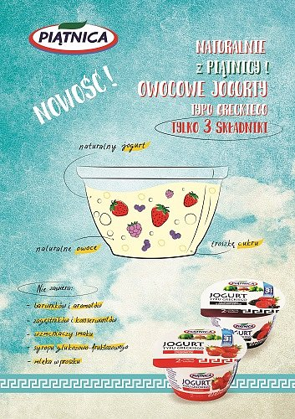
Skład(owe) sukcesu
Współcześni konsumenci to przede wszystkim konsumenci coraz bardziej świadomi, którzy podejmując decyzję zakupową zwracają uwagę na jakość wybieranych produktów. W odpowiedzi na oczekiwania klientów OSM Piątnica proponuje produkty zarówno smaczne, jak i zdrowe. Najlepszym przykładem są nowości w ofercie firmy – owocowe jogurty typu greckiego - truskawkowy z owocami leśnymi oraz truskawkowy z poziomkami. Nowe kompozycje to gwarancja wyjątkowego i naturalnego smaku. Wszystko za sprawą starannie dopracowanej receptury oraz wysokich walorów odżywczych. Owocowe jogurty typu greckiego w swoim składzie nie posiadają barwników, zagęstników, aromatów, konserwantów, wzmacniaczy smaku, syropu glukozowo - fruktozowego czy mleka w proszku. Niepowtarzalny smak to zasługa jedynie mleka i lekko słodzonych owoców. Delikatne i kremowe jogurty doskonale sprawdzą się jako pyszna i wartościowa przekąska tak dla dzieci, jak i dorosłych. Będąc smacznym i lekkim deserem znajdą też sympatyków wśród miłośników słodkich smaków.
Owocowe jogurty typu greckiego to propozycja dla osób ceniących jakość produktów nabiałowych. Powstałe zgodnie z zasadami „czystej etykiety” idealnie wpisują się w trend naturalnego odżywiania, istotny z punktu widzenia konsumentów.

Owocowe jogurty typu greckiego
Wersje smakowe: truskawkowy z owocami leśnymi, truskawkowy z poziomkami
Cena: 1,60zł/ 150g
Producent: OSM Piątnica

O firmie OSM PIĄTNICA:
OSM Piątnica to polska spółdzielnia mleczarska należąca do ponad 2 tys. rolników prowadzących gospodarstwa na Mazowszu, Kurpiach i Podlasiu. Spółdzielnia rozpoczęła swoją działalność ponad 65 lat temu i rozwija ją aż do dzisiaj, z każdą dekadą otwierając nowe rozdziały swojej historii. Wizja firmy od początku jej istnienia to dbałość o najwyższą jakość, naturalność i innowacyjność produktów. To właśnie pasja do natury, jej smaku i zaufanie milionów konsumentów pozwoliła założycielom firmy oraz obecnym właścicielom stworzyć jedną z najnowocześniejszych i najszybciej rozwijających się mleczarni w kraju i na świecie.
Oferta OSM Piątnica obejmuje szeroki asortyment produktów mleczarskich takich jak Serek Wiejski, którego jest pierwszym producentem w Polsce, świeże śmietany, ser mascarpone, świeże twarogi w klinku, serki do smarowania (marki Twój Smak, Twój Smak Puszysty i Milandia) oraz produkty fermentowane – jogurty naturalne, jogurty typu greckiego z owocami, kefiry oraz zsiadłe mleko. Piątnica to pierwsza w Polsce firma mleczarska, która wprowadziła na polski rynek Mleko Wiejskie w innowacyjnej butelce z uchem i świeże Mleko Ekologiczne - pochodzące z certyfikowanych gospodarstw ekologicznych z terenów Kurpi Zielonych.

